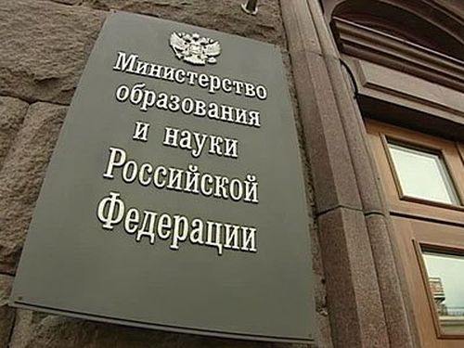
5 февраля 2018

Заявление Совета по науке при Министерстве образования и науки РФ о формировании государственного задания для институтов ФАНО

Совет по науке при Министерстве образования и науки РФ (далее Совет) приветствует увеличение финансирования научных институтов ФАНО в соответствии с указами Президента РФ от 7 мая 2012 г. Это увеличение, как мы надеемся, приведет к росту уровня зарплат российских исследователей и будет способствовать развитию академической науки в России.
Тем не менее, Совет выражает обеспокоенность тем, как было распределено это дополнительное финансирование: руководство ФАНО выбрало формальный, чисто административный метод, где единственным условием для их получения стало географическое положение организации. Институты, расположенные в регионах с высоким уровнем средней зарплаты, прежде всего в Москве, получили большие средства независимо от качества своей работы, а многие региональные институты, в том числе более высокого уровня, не получили ничего. Последнее наносит серьезнейший вред развитию в регионах как науки в целом, так и подготовке высококвалифицированных научных кадров, не говоря про очевидные моральные аспекты.
У институтов, получивших дополнительное финансирование, был пропорционально увеличен объем государственного задания, сделано это было механически, без учета реальной возможности исполнения такого задания. При этом изменился не только размер, но и содержание государственного задания: кроме журнальных статей перестали приниматься в расчеты любые формы публикаций, при том что для статей учитывается только их количество, но не качество. Изменения в государственное задание вносились директивно, без всякого согласования с институтами или Российской академией наук – руководство институтов было поставлено в известность об этих изменениях задним числом.
Совет уже не раз предлагал распределять дополнительные средства на научные исследования в рамках государственного задания по конкурсу, и эти предложения были частично реализованы в учреждениях, подведомственных Минобрнауки. В 2015 г. Совет поддержал предложения о линейке конкурсов в подведомственных ФАНО академических институтах за счет дополнительных средств на выполнение госзадания: (https://sovet-po-nauke.ru/info/22122015-proposal). Эти предложения были затем одобрены НКС ФАНО, но их реализация отложена из-за недостатка средств. Конкурсное распределение средств позволило бы получить доступ к ним лучшим исследовательским группам и институтам независимо от их географического расположения и могло бы существенно ускорить развитие академической науки в стране. Совет сожалеет, что появившаяся сейчас возможность для реализации этих предложений не была пока использована и призывает ФАНО приступить к конкурсному распределению средств на дополнительное государственное задание.
Совет возражает против валового подхода к учету научной продукции и считает необходимым принимать в расчет его качество. Ввиду этого в качестве временной меры при расчете показателей выполнения государственного задания в 2018 г. статьи, опубликованные в изданиях, входящих в базы данных Web of science Core collection и Scopus, Совет рекомендует учитывать с двойным или тройным коэффициентом (при всем понимании недостатков такого метода), а в журналах, идентифицированных как «хищнические», не принимать в расчет. Равный учет публикаций в ведущих журналах, индексируемых международными базами данных, и журналах низкого уровня находится в полном противоречии с проводившейся в последние годы научной политикой и означает немотивированную и неожиданную смену правил, предложенных научному сообществу и принятых им ранее.
Совет напоминает о необходимости дифференцированного подхода к оценке научной работы в разных дисциплинах (ср. заявления Совета https://sovet-po-nauke.ru/info/31032016-declaration_hum и https://sovet-po-nauke.ru/info/31032016-declaration_tech). Соответственно, в показатели выполнения государственного задания, относящиеся к количеству публикаций, должны входить не только журнальные статьи, но и монографии, главы в коллективных монографиях, статьи в трудах конференций и другие формы публикаций для тех дисциплин, в которых они являются важными. Например, по новым правилам ни один из трудов, признанных основными достижениям российской гуманитарной науки за последние пять лет (в частности, 6-томная «Всемирная история» или «Этимологический словарь русского языка»), не может быть учтен в отчете по государственному заданию. Необходимо учитывать и другие формы научной работы.
Совет считает необходимым развить со-финансирование научных исследований из различных источников (разумеется, при исключении двойного финансирования одной и той же работы). Поэтому Совет считает неправильной практику исключения из показателей выполнения государственного задания публикаций, подготовленных по грантам. В действительности в любой публикации сотрудника института, в том числе выполненной по гранту, есть определенная доля участия института. Эта реальность должна быть признана как ФАНО, так и фондами, и любая статья, в которой указана аффилиация ее автора с институтом, должна включаться в отчетность по выполнению государственного задания. Привлечение внешнего финансирования грантов не должно наказывать институты, а напротив должно рассматриваться исключительно как показатель их хорошей работы.
Совет призывает ФАНО пересмотреть свое решение о формировании государственного задания на 2018 и последующие годы и показателей его выполнения с учетом сделанных выше предложений. Совет считает необходимым, принимать такие решения не директивным способом, а после согласования с научными институтами и Российской академией наук.
Источник: сайт Совета по науке при МОН, 1 февраля 2018 года

